

หน่วยการเรียนรู้ที่ 3 ทศนิยม
แผนการจัดการเรียนรู้ที่ 2
เรื่อง การเขียนทศนิยมไม่เกิน 3 ตำแหน่ง ในรูปเศษส่วน

+ –  ÷

ชั้นประถมศึกษาปีที่ 5 เวลาเรียน 1 ชั่วโมง

มาตรฐานการเรียนรู้และตัวชี้วัด

มาตรฐานการเรียนรู้
มาตรฐาน ค 1.1 เข้าใจความหลากหลายของการแสดงจำนวน ระบบจำนวน การดำเนินการของจำนวน ผลที่เกิดขึ้นจากการดำเนินการ สมบัติของการดำเนินการ และนำไปใช้
ตัวชี้วัด
ค 1.1 ป.5/1 เขียนเศษส่วนที่มีตัวส่วนเป็นตัวประกอบของ 10 หรือ 100 หรือ 1,000 ในรูปทศนิยม

จุดประสงค์การเรียนรู้
1. อธิบายเกี่ยวกับการเขียนทศนิยมไม่เกิน 3 ตำแหน่งในรูปเศษส่วน (K)
2. เขียนทศนิยมไม่เกิน 3 ตำแหน่งในรูปเศษส่วนได้ (P)
3. เห็นคุณค่าของการนำความรู้เรื่อง ทศนิยมไปใช้ในชีวิตประจำวัน (A)

สาระสำคัญ

ทศนิยม เขียนในรูปเศษส่วนที่มีส่วนเป็น 10, 100, 1,000,… ได้

สาระการเรียนรู้

ความสัมพันธ์ระหว่างเศษส่วนและทศนิยม


สมรรถนะสำคัญของผู้เรียน

1. ความสามารถในการสื่อสาร
2. ความสามารถในการคิด
- การคิดวิเคราะห์
3. ความสามารถในการแก้ปัญหา
4. ความสามารถในการใช้เทคโนโลยี


คุณลักษณะอันพึงประสงค์

ใฝ่เรียนรู้

คำถามสำคัญ

นักเรียนสามารถนำความรู้เรื่อง การเขียนทศนิยมไม่เกิน 3 ตำแหน่งในรูปเศษส่วน
ไปใช้ในชีวิตประจำวันเรื่องใดบ้าง


การจัดกิจกรรมการเรียนรู้


ขั้นสังเกต รวบรวมข้อมูล (Gathering)
• • • • • • • • • • • • • • • • •

1. นักเรียนสังเกตและแสดงความคิดเห็นเกี่ยวกับตารางสิบที่ติดบนกระดาน
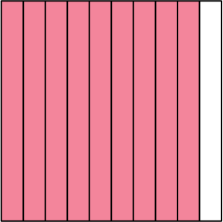

ถามคำถามนักเรียน ดังนี้
• รูปสี่เหลี่ยมแบ่งออกเป็นกี่ส่วน (10 ส่วน)
• ระบายสีกี่ส่วน (9 ส่วน)
• เขียนเศษส่วนแสดงส่วนที่ระบายสีได้อย่างไร
10
9
(ส่วนที่ระบายสีมี 9 ส่วนใน 10 ส่วน ดังนั้น เขียนแทนในรูปเศษส่วนได้เป็น( )
• เขียนทศนิยมแสดงส่วนที่ระบายสีได้อย่างไร (0.9)
• ถ้าเพิ่มตารางสิบที่ระบายสีทั้งหมด 1 รูป จำนวนส่วนที่ระบายสีทั้ง 2 รูปเขียนแทนด้วยทศนิยมและเศษส่วนได้อย่างไร (1.9 และ 1 )
10
9
นักเรียนร่วมกันตรวจสอบความถูกต้อง
2. นักเรียนร่วมกันแสดงความคิดเห็น โดยใช้คำถามกระตุ้นความคิด ดังนี้
• นักเรียนสามารถนำความรู้เรื่อง การเขียนทศนิยมไม่เกิน 3 ตำแหน่งในรูปเศษส่วน
ไปใช้ในชีวิตประจำวันเรื่องใดบ้าง
3. นักเรียนศึกษา รวบรวมข้อมูลเกี่ยวกับการเขียนทศนิยมไม่เกิน 3 ตำแหน่งในรูปเศษส่วน
เช่น การสังเกต การร่วมกันสนทนากับเพื่อนในชั้นเรียน จากหนังสือเรียนหรือจากอินเทอร์เน็ต


ขั้นคิดวิเคราะห์และสรุปความรู้ (Processing) (Gathering)
• • • • • • • • • • • • • • • • • • • •

4. ติดตารางร้อยบนกระดาน
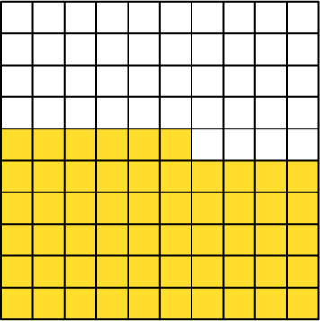

นักเรียนร่วมกันพิจารณาและสังเกตตารางร้อยเพื่อร่วมกันเขียนทศนิยมและเศษส่วน
โดยถามคำถามนักเรียน ดังนี้
• ตารางนี้ถูกแบ่งออกเป็นกี่ส่วน (100 ส่วน)
• ระบายสีกี่ส่วน (56 ส่วน)
• เขียนเศษส่วนแสดงส่วนที่ระบายสีได้อย่างไร
100
56
(ส่วนที่ระบายสีมี 56 ส่วนใน 100 ส่วน ดังนั้น เขียนแทนในรูปเศษส่วนได้เป็น )
• เขียนทศนิยมแสดงส่วนที่ระบายสีได้อย่างไร (0.56)
• ถ้าเพิ่มตารางร้อยที่ระบายสีทั้งหมด 1 รูป จำนวนส่วนที่ระบายสีทั้ง 2 รูป
100
56
เขียนแทนด้วยทศนิยมและเศษส่วนได้อย่างไร (1.56 และ 1 )
นักเรียนร่วมกันตรวจสอบความถูกต้อง
5. ติดตารางร้อยบนกระดาน ดังนี้
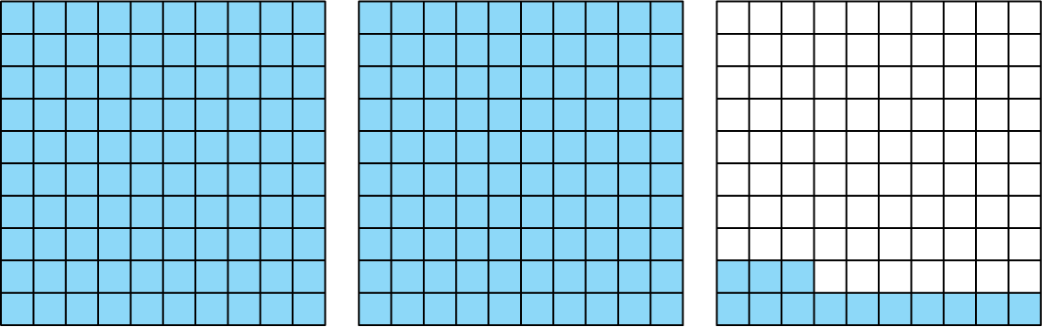

ทศนิยมและเศษส่วน
100
13
(2.13)(2 )

ดำเนินกิจกรรมนี้อีก 3-4 ครั้ง
นักเรียนร่วมกันตรวจสอบความถูกต้อง


ขั้นปฏิบัติและสรุปความรู้หลังการปฏิบัติ (Applying and Constructing the Knowledge)
• • • • • • • • • • • • • • • • • • • • • • • • • • • • • • • • • • • • • • • • •

6. นักเรียนฝึกทักษะการเขียนทศนิยมและการเขียนคำอ่าน โดยแบ่งนักเรียนเป็นกลุ่ม กลุ่มละ 3-4 คน
เพื่อร่วมเล่นเกม “จับคู่เฮฮา” ดังนี้
• แจกบัตรทศนิยมและคำอ่านให้กลุ่มละ 5 แผ่น
• นักเรียนร่วมกันจับคู่บัตรทศนิยมและบัตรคำอ่านให้ตรงกัน
• กลุ่มใดจับคู่ได้ถูกต้องได้ข้อละ 1 คะแนน และกลุ่มใดทำเสร็จก่อนได้คะแนนกลุ่มพิเศษ
อีก 1 คะแนน
ดำเนินกิจกรรมนี้อีก 4-5 ครั้ง นักเรียนร่วมกันตรวจสอบความถูกต้องและสรุปคะแนน
ตัวอย่างบัตรทศนิยมและบัตรคำอ่าน

0.07 ศูนย์จุดศูนย์เจ็ด

0.49 ศูนย์จุดสี่เก้า

นักเรียนร่วมกันตรวจสอบความถูกต้อง

กิจกรรมนี้สร้างเสริมทักษะศตวรรษที่ 21 ด้านการร่วมมือทำงานเป็นทีม

7. นักเรียนร่วมกันสรุปสิ่งที่เข้าใจเป็นความรู้ร่วมกัน ดังนี้
ทศนิยม เขียนในรูปเศษส่วนที่มีส่วนเป็น 10, 100, 1,000,… ได้

ขั้นสื่อสารและนำเสนอ (Applying the Communication Skill)
• • • • • • • • • • • • • • • • • • • • • • • • • • • •

8. นักเรียนออกมานำเสนอผลงาน การเขียนทศนิยมไม่เกิน 3 ตำแหน่งในรูปเศษส่วน
โดยมีนักเรียนและครูร่วมกันตรวจสอบความถูกต้อง
9. นักเรียนร่วมกันอภิปรายสรุปเกี่ยวกับวิธีการทำงานให้เห็นการคิดเชิงระบบและวิธีการทำงาน
ที่มีแบบแผน


ขั้นประเมินเพื่อเพิ่มคุณค่าบริการสังคมและจิตสาธารณะ (Self-Regulating)
• • • • • • • • • • • • • • • • • • • • • • • • • • • • • • • •

10. นักเรียนนำผลงานที่ได้จากการลงมือทำไปจัดแสดงที่ป้ายนิเทศหน้าห้องเรียน
11. นักเรียนประเมินตนเองหลังการเรียน ในประเด็นต่อไปนี้
• สิ่งที่นักเรียนได้เรียนรู้ในวันนี้คืออะไร
• นักเรียนมีส่วนร่วมกิจกรรมในกลุ่มมากน้อยเพียงใด
• เพื่อนนักเรียนในกลุ่มมีส่วนร่วมกิจกรรมในกลุ่มมากน้อยเพียงใด
• นักเรียนพึงพอใจกับการเรียนรู้ในวันนี้หรือไม่ เพียงใด
• นักเรียนจะนำความรู้ที่ได้นี้ไปใช้ให้เกิดประโยชน์แก่ตนเอง ครอบครัว และสังคมทั่วไป
ได้อย่างไร
จากนั้นแลกเปลี่ยนตรวจสอบขั้นตอนการทำงานทุกขั้นตอนว่าจะเพิ่มคุณค่าไปสู่สังคม
เกิดประโยชน์ต่อสังคมให้มากขึ้นกว่าเดิมในขั้นตอนใดบ้าง สำหรับการทำงานในครั้งต่อไป


สื่อการเรียนรู้/แหล่งการเรียนรู้

1. หนังสือเรียนรายวิชาพื้นฐาน คณิตศาสตร์ ชั้นประถมศึกษาปีที่ 5
ของสถาบันพัฒนาคุณภาพวิชาการ (พว.)
2. แบบฝึกหัดรายวิชาพื้นฐาน คณิตศาสตร์ ชั้นประถมศึกษาปีที่ 5
ของสถาบันพัฒนาคุณภาพวิชาการ (พว.)
3. ชุดกิจกรรมการเรียนรู้พัฒนาการคิดวิเคราะห์ คณิตศาสตร์ ชั้นประถมศึกษาปีที่ 5 เล่ม 1
ของสถาบันพัฒนาคุณภาพวิชาการ (พว.)
4. ตารางสิบ ตารางร้อย ตารางพัน
5. แถบโจทย์
6. บัตรตัวเลข
7. แหล่งการเรียนรู้ทั้งภายในและภายนอกโรงเรียน


การประเมินการเรียนรู้

1. ประเมินความรู้เรื่อง การเขียนทศนิยมไม่เกิน 3 ตำแหน่งในรูปเศษส่วน (K) ด้วยแบบทดสอบ
2. ประเมินกระบวนการทำงานกลุ่ม (P) ด้วยแบบประเมิน
3. ประเมินคุณลักษณะอันพึงประสงค์ ด้านใฝ่เรียนรู้ (A) ด้วยแบบประเมิน


แบบประเมินตามสภาพจริง (Rubrics)

แบบประเมินกระบวนการทำงานกลุ่ม
รายการการประเมิน | ระดับคุณภาพ
รายการการประเมิน | 4 | 3 | 2 | 1
กระบวนการ  ทำงานกลุ่ม | มีการกำหนดบทบาท  สมาชิกชัดเจน และ  มีการชี้แจงเป้าหมาย  การทำงาน มีการปฏิบัติงานร่วมกัน  อย่างร่วมมือร่วมใจ  พร้อมกับการประเมินเป็นระยะ ๆ | มีการกำหนดบทบาท  สมาชิกชัดเจน  มีการชี้แจงเป้าหมาย  อย่างชัดเจนและปฏิบัติงานร่วมกัน  แต่ไม่มีการประเมิน  เป็นระยะ ๆ | มีการกำหนดบทบาท  เฉพาะหัวหน้า  ไม่มีการชี้แจงเป้าหมาย  อย่างชัดเจน  ปฏิบัติงานร่วมกัน  ไม่ครบทุกคน | ไม่มีการกำหนด  บทบาทสมาชิก  และไม่มีการชี้แจงเป้าหมาย สมาชิก  ต่างคนต่างทำงาน

ข้อเสนอแนะของผู้บริหารสถานศึกษา

ลงชื่อ
( )
ตำแหน่ง

บันทึกหลังการสอน

ผลการจัดการเรียนการสอน

ปัญหา/อุปสรรค

แนวทางแก้ไข

ครูผู้สอน
( )
วันที่บันทึก

